Особенности эксплуатации CKS
в операционной системе Windows XP

При эксплуатации CKS в операционной системе Windows XP
потребуется использовать приложение VFDWIN по следующей
схеме: запуск wfdwin.exe; Install: Start; Driver0, Change Letter –
выбрать A:; File; Browse, в папке CKS выбрать DISK.VFD; Open.
Отключение устройства A: выполняется по схеме: запуск wfdwin.exe ( или открыть окно wfdwin ); Close; Stop; Uninstall.
При завершении работы в операционной системе Windows XP
происходит автоматическое удаление виртуального устройства из конфигурации системы ( если это не сделано через wfdwin ).

Настройка интерфейса CKS
в некоторых операционных системах

В некоторых операционных системах необходимо настроить оконный интерфейс CKS, если функция «Редактирование» активизирует адрес байта, отличный от выбранного ( например, выбранный адрес – 8 байт или + 8 байт, т.е. красным цветом
выделяется байт в строке выше или ниже выбранного ).
В этом случае необходимо подобрать смещение адреса байта в пикселах: начальное значение 24 ( высота байта ) с увеличением
( уменьшением ) на 12 в диапазоне 0 – 64. Разряды смещения адреса байта ( старший и младший ) расположены за вторым разделителем персональной записи.
Например, смещение адреса 12 пиксел, тогда в пункте меню «Регистрация» по образцу -07-11 ( группа А-07-11 ) найти персональную запись; сдвинуть курсор за разделитель ( код 00 ), расположенный после фамилии. Далее заменить: два кода 20 на коды 01 и 02 и сохранить результат командой W. Результат замены показан на рисунке.
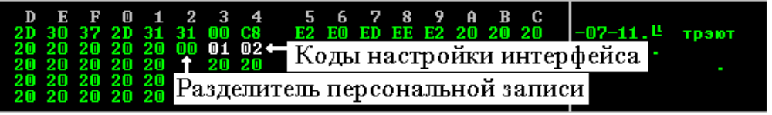
Проверка настройки – после перезапуска CKS функция «Редактирование» активизирует выбранный адрес байта.

